หมวด 4
E: Energy
การจัดการด้านพลังงานและทรัพยากร
หมวด 4
E: Energy การจัดการด้านพลังงานและทรัพยากร

4. มีมาตรการประหยัดพลังงานและการจัดการทรัพยากรที่เป็นรูปธรรม เกิดการปฏิบัติตามมาตรการ ที่เกิดกำหนดร่วมกันทั้งองค์กร
4.1 มีมาตรการการประหยัดพลังงาน การใช้พลังงานทดแทน การลดการใช้ทรัพยากร ได้แก่
1) การประหยัดไฟฟ้า
2) การประหยัดน้ำ
3) การประหยัดน้ำมันเชื้อเพลิง
4) การใช้พลังงานทดแทน
5) การประหยัดทรัพยากรกระดาษ
มีการจัดทำระบบฐานข้อมูลการใช้พลังงาน ผลการดำเนินงาน รายละเอียดดังนี้
- ปริมาณการใช้ไฟฟ้า 3 ปีย้อนหลัง
ปริมาณการใช้ไฟฟ้า รพ.สต.หนองนกเขียน พ.ศ.2566 – 2568 (หน่วย)
เดือน | พ.ศ.2566 | พ.ศ.2567 | พ.ศ.2568
มกราคม | 592 | 553 | 529
กุมภาพันธ์ | 690 | 598 | 506
มีนาคม | 691 | 749 | 726
เมษายน | 882 | 811 | 1051
พฤษภาคม | 1390 | 907 | 1114
มิถุนายน | 1155 | 1284 | 1034
กรกฎาคม | 950 | 1071 | 1082
สิงหาคม | 1001 | 1022 | 849
กันยายน | 1092 | 846 | 858
ตุลาคม | 990 | 785 | 769
พฤศจิกายน | 921 | 745 | 869
ธันวาคม | 611 | 745 | 738
รวม | 10,965 | 10,116 | 10,125

- ปริมาณการใช้ไฟฟ้าปัจจุบัน (ปีพ.ศ.2568)
ปริมาณการใช้ไฟฟ้า รพ.สต.หนองนกเขียน พ.ศ. 2568 (หน่วย)
เดือน | พ.ศ.2568 | จำนวน  (บาท) | หมายเหตุ  (ค่า ft)
มกราคม | 535 | 2,552.41 | 1.5492
กุมภาพันธ์ | 523 | 2,490.55 | 1.5492
มีนาคม | 760 | 3,712.56 | 1.5343
เมษายน | 841 | 4,130.23 | 1.5492
พฤษภาคม | 772 | 3,854.32 | 1.5492
มิถุนายน | 769 | 3,7668.54 | 1.5492
กรกฎาคม | - | -
สิงหาคม | - | -
กันยายน | - | -
ตุลาคม | - | -
พฤศจิกายน | - | -
ธันวาคม | - | -
รวม | 4,377 | 22,293.19

มีการวิเคราะห์ข้อมูลการใช้พลังงาน
- กราฟแสดงข้อมูลการใช้ไฟฟ้า 3 ปีย้อนหลัง

จะเห็นได้ว่า รพ.สต.ใช้ไฟฟ้ามากทีสุด คือ เดือน มิถุนายน พ.ศ.2567 จำนวน 1284 หน่วย รองลงมาคือ เดือน กรกฎาคม พ.ศ.2567 จำนวน 1071 หน่วย เดือน สิงหาคม พ.ศ.2567 ตามลำดับ ทั้งนี้ค่าไฟฟ้าที่เพิ่มขึ้นมีปัจจัยต่าง ๆ เช่น การมีเครื่องใช้ไฟฟ้าเพิ่มขึ้นในรพ.สต. การปรับเปลี่ยนค่า ft เป็นต้น
- กราฟเส้นแสดงข้อมูลการใช้ไฟฟ้าปัจจุบัน (พ.ศ.2568)

จะเห็นได้ว่า รพ.สต. มีการใช้ไฟฟ้ามากที่สุด คือ เดือน เมษายน พ.ศ.2568 จำนวน 841 หน่วย รองลงมาคือเดือน มีนาคม พ.ศ.2568 จำนวน 760 หน่วย เดือน มกราคม พ.ศ.2568 จำนวน 535 หน่วย เดือน กุมภาพันธ์ พ.ศ.2568 จำนวน 523 หน่วย ตามลำดับ

ข้อมูลการใช้น้ำมันเชื้อเพลิง โรงพยาบาลส่งเสริมสุขภาพตำบลหนองนกเขียน
ปีงบประมาณ | ปริมาณการใช้น้ำมันเชื้อเพลิง(ลิตร)
ปี 66 | 1,972
ปี 67 | 1,047
ปี 67(ต.ค.66-ก.ค.68) | 845
ข้อมูลการใช้กระดาษ โรงพยาบาลส่งเสริมสุขภาพตำบล
หนอนกเขียน
ปีงบประมาณ | ปริมาณการใช้กระดาษ(ลีม)
ปี 66 | 12
ปี 67 | 12
ปี 68(ต.ค.67-ก.ค.68) | 10

4.2 มีการจัดซื้อจัดจ้างสินค้าและบริการที่เป็นมิตรกับสิ่งแวดล้อม (Green Procurement)

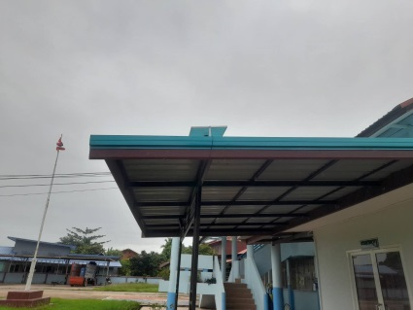
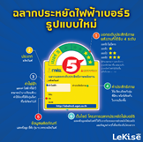
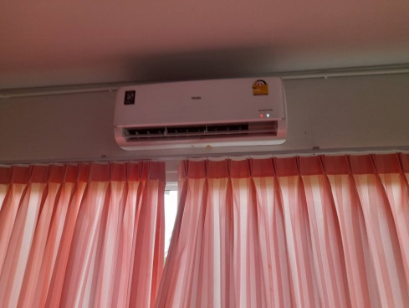

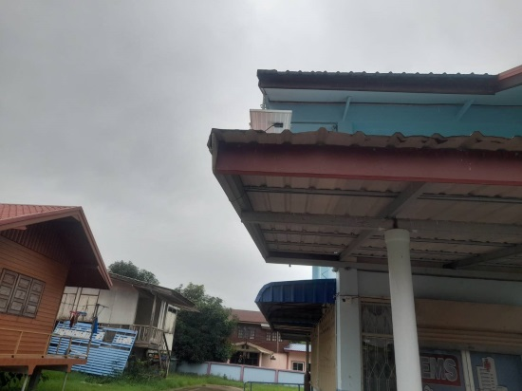
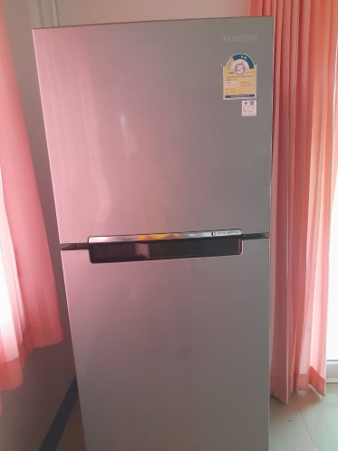
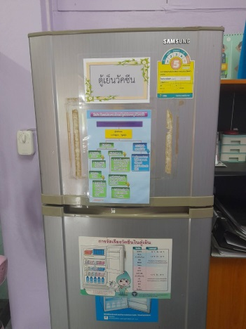

4.3 มีการจัดประชุมที่เป็นมิตร กับสิ่งแวดล้อมและสุขภาพ (Green Meeting)




4.4 มีส่วนร่วมกับชุมชนองค์กรหรือหน่วยงานภายนอกในการดำเนินงานกิจกรรมด้านการอนุรักษ์พลังงานและทรัพยากร
